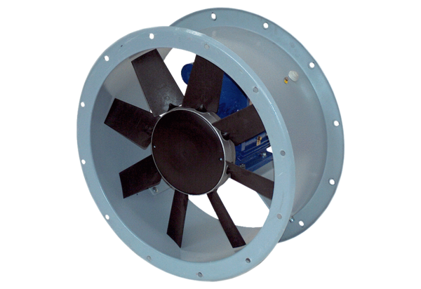Осевой трубный вентилятор DAR 100/6-1 ExКомплект поставки: 1 штукАссортимент: C
Номер артикула: 0073.0375Изготовитель: MAICO

